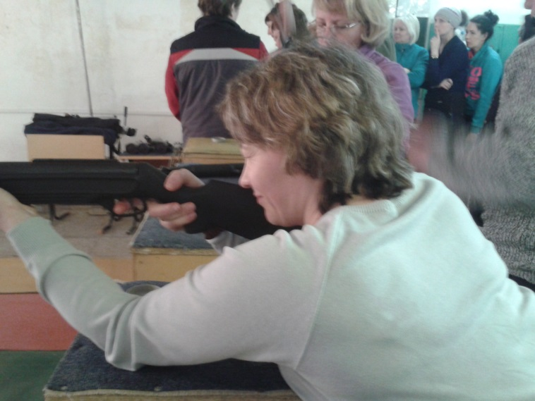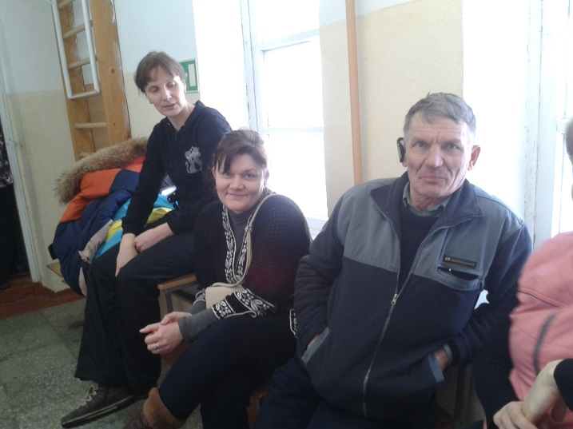
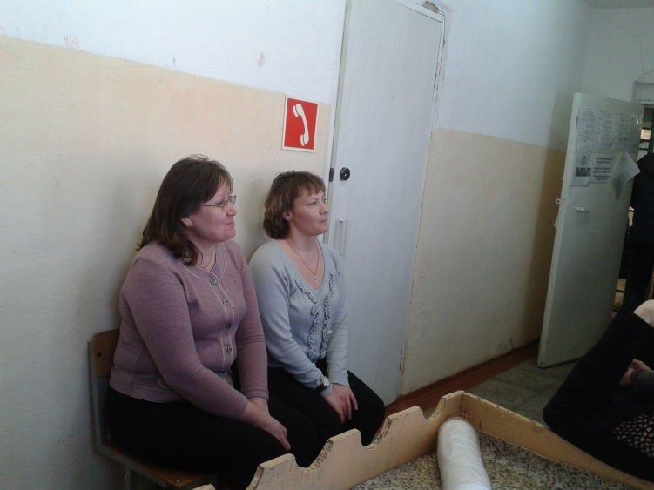
1 место в стрельбе из пневматической винтовки среди женских команд.
Добрынина М. Н, Крохалева Н.М, Гоендухина Е .Ю, 3 местоличное Сова Галина Юрьевна в стрельбе из пистолета.
Смешанная команда Добрынин Ю.А, Чепчугов И.Н, Чугайнова Ю. Г, Суркова А.В. участие.
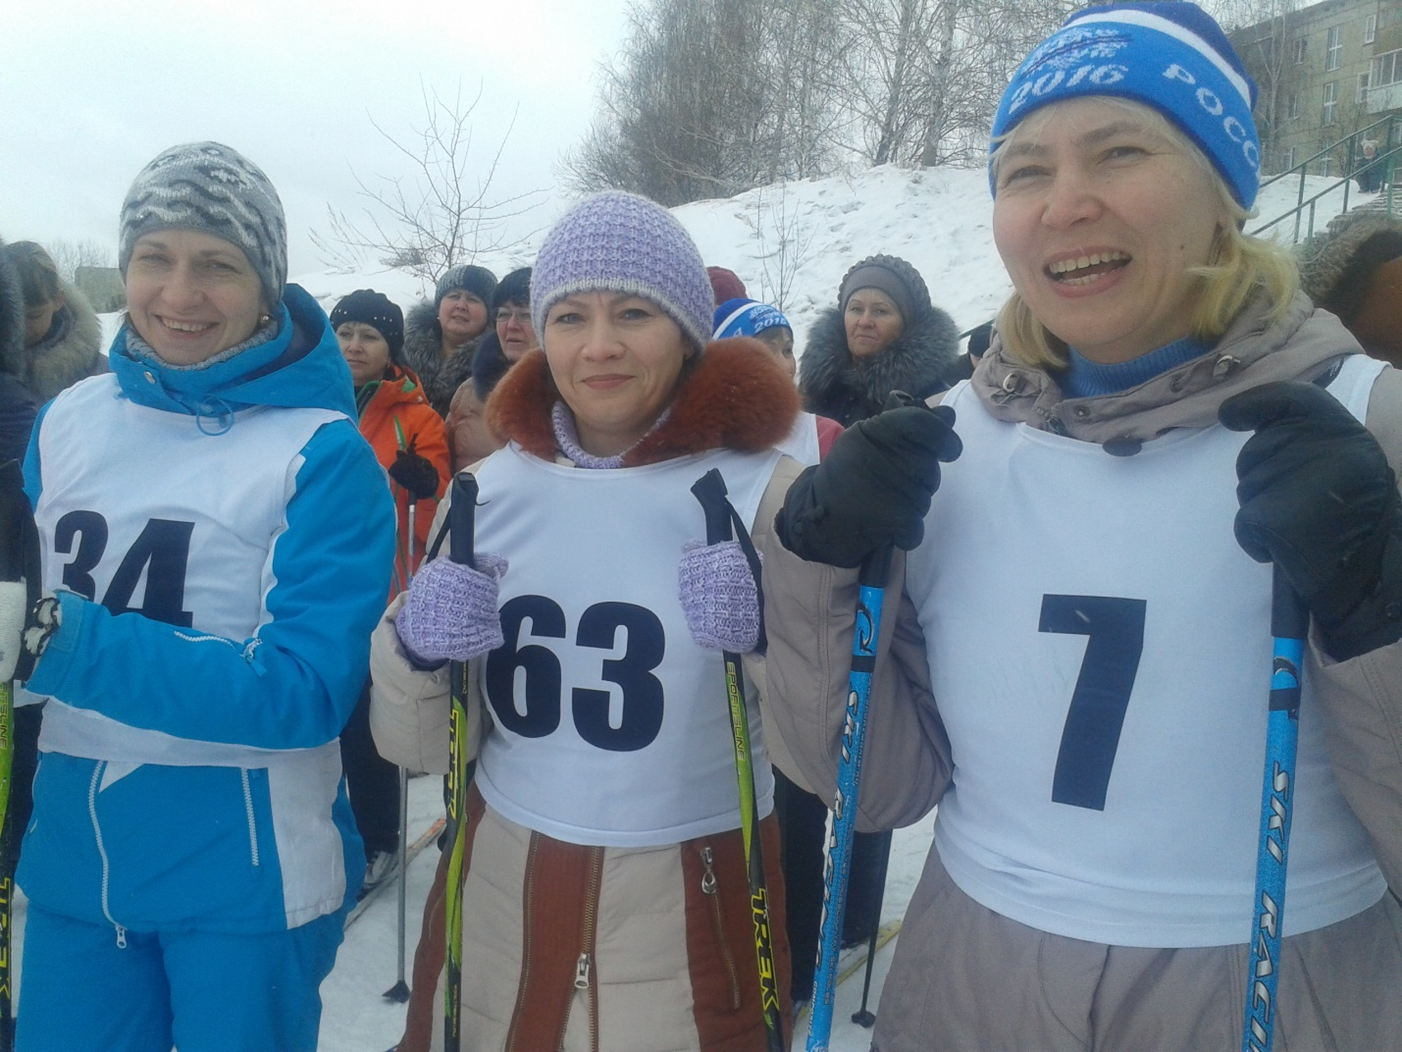

1 место в соревнованиях по лыжным гонкам среди женских команд ;
Чепчугова Е.Г, Данилова Т.В, Чугайнова Ю.Г, Суркова А.В.

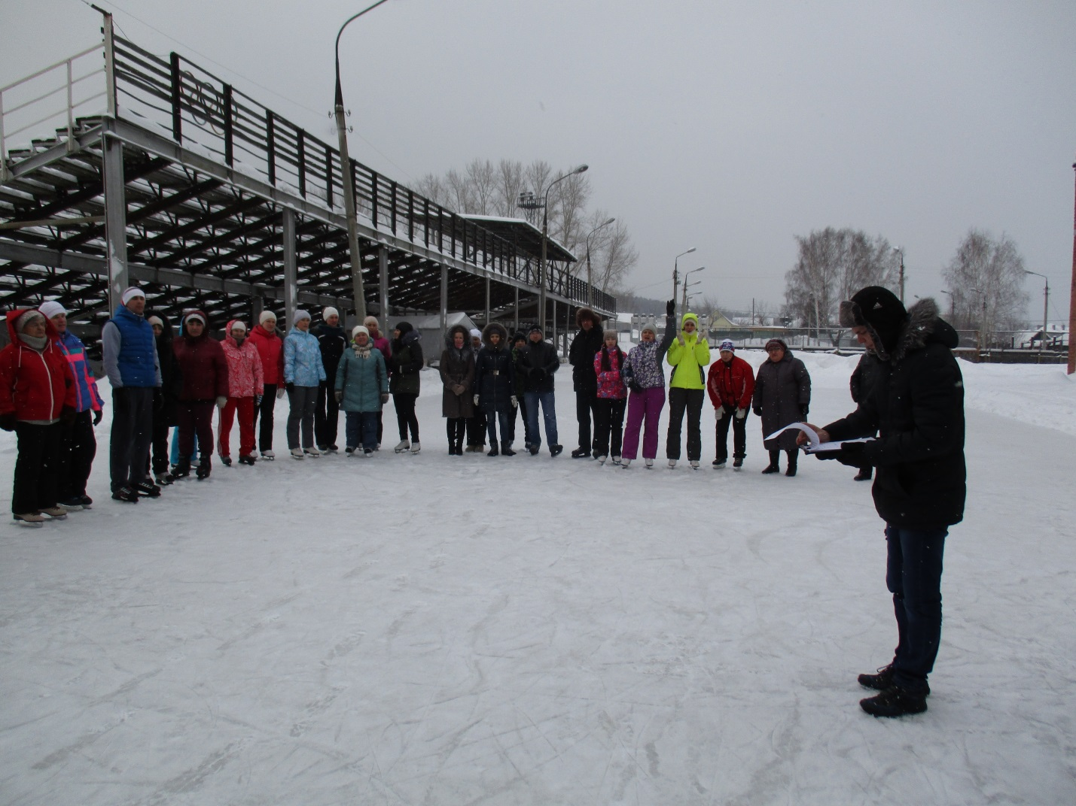

2 место в соревнованиях по конькам: Голева Т.В ,Бессонова А. Г, Данилова Т.В, Суркова А.В, 1 место личное.

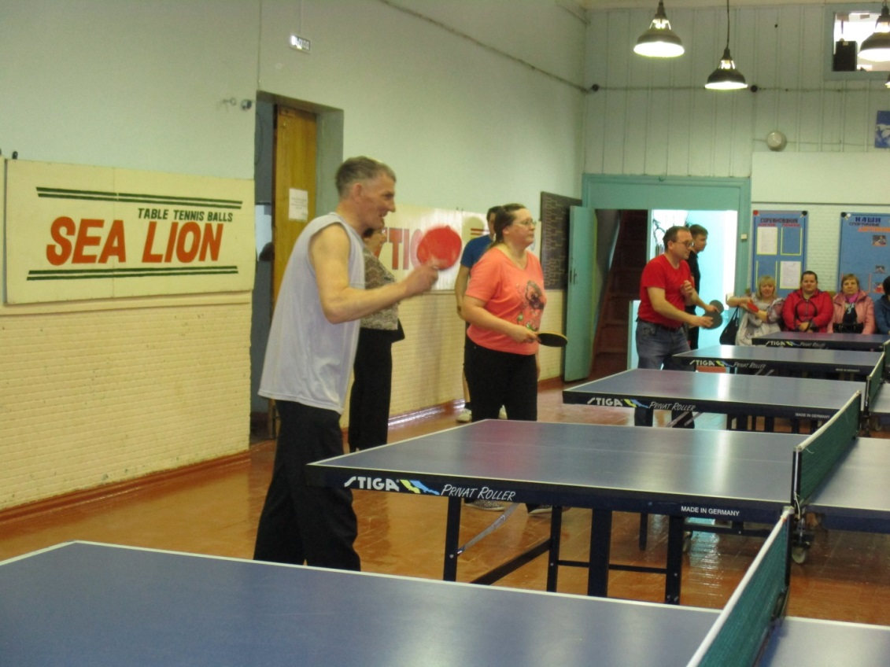
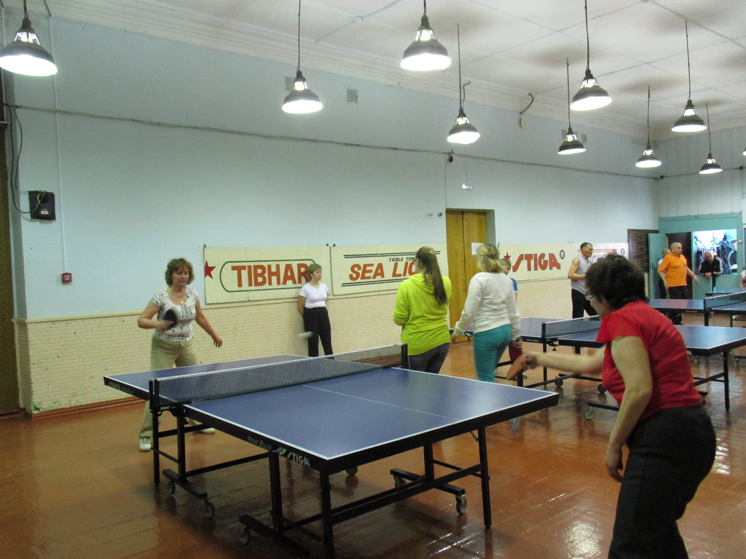

3 место в настольном теннисе; Чепчугов И.Н, Михалёва Н,В,

